Feed The Meow! - Webes játék Dokumentáció



# **Tartalomjegyzék:**

**1.** **Tartalomjegyzék:** 2

**2.** **Bevezetés** 3

**3.** **Fejlesztői dokumentáció** 4

**3.1 Frontend** 5

**3.2 Backend** 11

**4.** **Felhasználói dokumentáció** 14

**4.1 A regisztráció menete** 15

**4.2 Bejelentkezés menete** 19

**4.3 A játék menete** 22

**4.4 Chatszoba** 25

**4.5 Felhasználó kijelentkezése** 29

**5.** **Tesztelés** 31

**5.1 Statikus tesztelés** 32

**5.2 Dinamikus tesztelés** 33

**5.3 Stressz teszt (Terheléses vizsgálat)** 34

**6.** **Összefoglalás** 36

# **Bevezetés**

A fejlesztő csapattal készített munkánk a *Feed the Meow* c. projekt, ami egy böngészőben futtatott játék.

A játék során több emberrel ismerkedhetsz online, a játékban elhelyezett Chat szoba segítségével. A játékban egy macskaként kell ételeket elkapni, és a rosszakat kikerülni a macska megbetegedése ellen. Pontszámot is szerezhetünk, ahol összehasonlíthatjuk a más játékosok által elért pontokat a miénkhez, ezzel a játékbeli élményt növelve.

A játék frontendje Javascript nyelvben íródott, Az adatok tárolásához Firebase Realtime Database-t használtunk, ami friss, és gyors felhasználói élményt biztosít a játékosoknak.

Ebben a dokumentációban kifejtjük, hogy és miképp működik a játék fejlesztői -és felhasználói szemmel egyaránt.

# **Fejlesztői dokumentáció**

**Felhasznált technológiák**

Frontend:

* HTML+CSS (Oldal szerkezete+stílusa)
* Javascript (Játék,admin felület és a chat logikája)

Backend:

* Firebase Authentication (A regisztrált fiókok tárolására)
* Firebase Realtime Database (A fiókok pontjainak tárolására)

**Fejlesztői környezet:**

Frontend:

* Fejlesztői eszközök:Visual Studio Code
* Verziókövetés: Git
* Függőségkezelés:npm
* Böngésző: Chrome, Firefox

Backend:

* Fejlesztői eszközök:Visual Studio Code,Firebase
* Verziókövetés: Git
* Függőségkezelés:npm

**Weboldal felépítése:**

Főoldal:

* A Menünél tudnak a felhasználók regisztrálni, illetve bejelentkezni email és jelszó felhasználásával
* A Play-el indul el a játék.A játék végén újra kezdhetünk,vagy visszamehetünk a főmenübe
* A Chatnél tudnak a bejelentkezett felhasználók hozzászólást írni,illetve bejelenteni más hozzászólásokat,melyet az admin jogosultságú felhasználók tudnak törölni az admin felületen.A bejelentés névtelenül történik,az adatbázis nem írja fel a bejelentő userID-ját

Admin felület:

* A “users-list” listázza az összes regisztrált felhasználót
* A “comments-list” a bejelentett hozzászólásokat mutatja

## **3.1 Frontend**

admin.css

* Admin oldal stílusát adja meg

admin.html

* Admin oldal szerkezete

Főbb változói:

|  |  |  |
| --- | --- | --- |
| **Név** | **Típus** | **Leírás** |
| admin-panel-screen | div | Üdvözli a belépett admint,de ha nem admin lép be,figyelmezteti a felhasználót hogy nincs admin jogosultsága |
| admin-users-list | div | Összes felhasználó listája |
| admin-comments-list | div | Összes hozzászólás listája |
| admin-logout-button | button | Kijelentkezés gomb |
| custom-modal-content | div | Megkérdezi a felhasználót hogy biztosan törölni szeretné-e a fiókját |
| module | script | Itt hívja meg az admin.js fájlt |
| back | button | Visszavisz a főmenübe |

admin.js

* Admin oldal működését biztosítja

Főbb változói:

|  |  |  |
| --- | --- | --- |
| **Név** | **Típus** | **Leírás** |
| onAuthStateChanged | auth | Bejelentkezésnél figyeli,hogy a belépett felhasználó admin-e |
| viewRegisteredUsers | function | Listázzaaz összes regisztrált felhasználót |
| updateUserRole | window | Felhasználó jogkörének módosítása |
| deleteUserAccount | window | Felhasználó törlése |
| loadReportedComments | function | Lekéri az összes bejelentett hozzászólást |
| deleteComment | window | Hozzászólás törlése |
| keepComment | window | Hozzászólás megtartása |

database.rules.json

* Adatbázis read/write engedélyei

firebase.json

* A functions mappát és a database.rules.json fájlt hívja meg

index.html

* Főoldal szerkezete

Főbb változói:

|  |  |  |
| --- | --- | --- |
| **Név** | **Típus** | **Leírás** |
| game-container | body | Az index.html konténere |
| start-screen | div | A játék főoldala |
| game-title | h1 | A játék címe |
| play-button | div | “Play” gomb |
| bottom-left-button | div | “Menu” gomb |
| chat-toggle-button | button | “Chat” gomb |
| comment-section | div | Hozzászólások |
| close-chat | span | Hozzászólások bezárása |
| comments-list | div | Hozzászólások listája |
| comment-input | textarea | Hozzászólás beviteli mezője |
| comment-name | input | Hozzászóló neve |
| authModal | div | A “Menu” rész tartalma |
| signupForm | form | Regisztráció |
| loginForm | form | Bejelentkezés |
| switch-link | div | Bejelentkezés és regisztráció között vált a signup és login formokban |
| profileView | div | Ha be vagyunk lépve, megjeleníti a “Profilom” részt a “Menu” gombra kattintva a bejelentkezés/regisztráció helyén |
| profileUsername | span | Felhasználó neve |
| editNameBtn | button | Felhasználó nevének szerkesztése |
| profileEmail | span | Felhasználó e-mail címe |
| record-list | ul | Felhasználó eddig elért pontszámainak listája |
| logout | function | Felhasználó kijelentkezése (script.js-ből hívja meg) |
|  |  |  |
| **Név** | **Típus** | **Leírás** |
| admin-panel-btn | button | Átirányít az admin panelba,ha a felhasználó jogköre admin |
| game-screen | div | A játék itt jelenik meg |
| gameCanvas | canvas | A játék elemei (macska és az ételek) ezen belül jelennek meg |
| game-over-screen | div | Játék végi |
| final-score | h2 | Elért pontszám |
| play-again-button | div | Játék újrakezdése |
| quit-button | div | Kilépés a főmenübe |
| report-modal | div | Komment jelentése |
| modal-box | div | Jelentés ablaka |
| report-reason-input | textarea | Jelentés oka |
| modal-actions | div | Jelentés lehetőségek |
| report-submit | button | Jelentés elküldése |
| report-cancel | button | Jelentés elvetése |

script.js

* A játéknak, a chatnek és a főoldalnak a működését biztosítja

Főbb változói:

|  |  |  |
| --- | --- | --- |
| **Név** | **Típus** | **Leírás** |
| startGame | function | Játék indítása |
| quitGame | function | Játékból kilépés |
| increaseFoodSpeed | function | Az ételek sebességét növeli a foodFallSpeed és a speedIncrement változók összeadásával |
| createFood | function | Ételek létrehozása és aránya |
| moveCat | function | Macska mozgatása |
| moveFoods | function | Ételek mozgatása és logikája (a jó étel pontot ad,a rossz életet vesz el) |
| drawCat | function | Macska megjelenítése |
| drawFoods | function | Ételek megjelenítése |
| drawScoreAndLives | function | Pontszám és életek megjelenítése |
| startGameOver | function | Megjeleníti a játék végén szerzett pontszámot,és ha be vagyunk jelentkezve,elmenti azt |
| gameLoop | function | Ha újra kezdjük a játékot,újra meghívja a moveCat,moveFoods,drawCat,drawFoods és drawScoreAndLives functionöket |
| showToast | function | Megadja a hibaüzenetek stílusát és azt,hogy mennyi ideig jelenjenek meg |
| openModal | function | Megjeleníti a menüt a Menu gombra kattintva |
| closeModal | function | Bezárja a jelenlegi menüpontot |
| **Név** | **Típus** | **Leírás** |
| switchToProfile | function | Profil menüpont megjelenítése és felhasználónév szerkesztése,ha be vagyunk jelentkezve |
| signupForm | document.getElementById | Regisztráció menüpont |
| loginForm | document.getElementById | Bejelentkezés menüpont |
| logout | function | Felhasználó kijelentkezése |
| finishNameEdit | function | A felhasználónév szerkesztése után elmenti az új nevet az adatbázisba |
| saveGameRecord | function | A játék végén szerzett pontszámot elmenti az adatbázisba |
| postComment | function | Hozzászólás írása és adatbázisba mentése |
| loadComments | function | Hozzászólások lekérése |
| saveCommentEdit | function | Saját hozzászólások szerkesztése és mentése |
| reportComment | function | Hozzászólás bejelentése |
| toggleChat | function | Megjeleníti a Chat gombot,ha be vagyunk jelentkezve |

style.css

* Főoldal stílusát adja meg

“functions” mappa:

* index.js
  + A token ellenőrzését és a végpontokat tartalmazza

## **3.2 Backend**

**Végpontok leírása**

|  |  |  |
| --- | --- | --- |
| **Végpont neve** | **Metódus** | **Leírás** |
| /deleteUser | post | felhasználó törlése az authból és az adatbázisból is |
| /users | get | felhasználók lekérése |
| /setCustomClaims | post | bejelentett hozzászólások módosítása vagy törlése |
| /getClaims | get | bejelentett hozzászólások lekérése |
| /updateUser | patch | felhasználó adatainak és jogainak módosítása |

**Adatbázis felépítése:**

Az adatbázis Firebase-ben van tárolva Realtime Database-el

Adatbázis modell: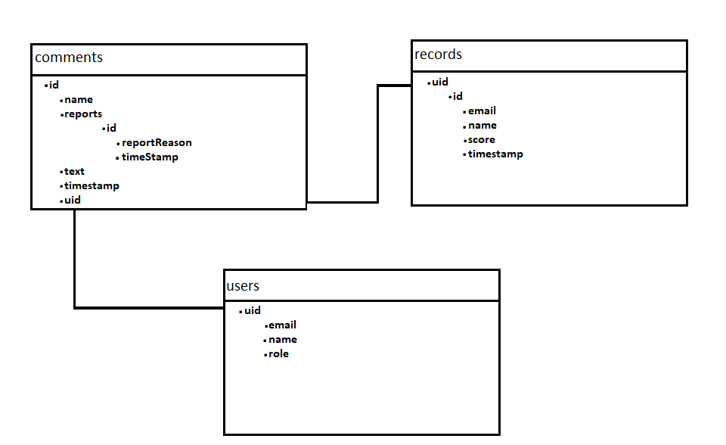

1. **comments:** A felhasználók által írt hozzászólásokat és bejelentéseket tárolja

|  |  |  |
| --- | --- | --- |
| **Mező neve** | **Típus** | **Leírás** |
| id | String (PK) | A tábla egyedi azonosítója |
| name | String | A felhasználó neve |
| reports | String | Hozzászólásokhoz érkezett bejelentések |
| text | String | A hozzászólás tartalma |
| timestamp | Number | Elküldés dátuma az Unix-idő szerint |
| uid | String (FK) | A felhasználó egyedi azonosítója (userID) |

reports mező szerkezete:

|  |  |  |
| --- | --- | --- |
| **Mező neve** | **Típus** | **Leírás** |
| id | String (PK) | A tábla egyedi azonosítója |
| reportReason | String | A bejelentés oka |
| timestamp | Number | Elküldés dátuma az Unix-idő szerint |

1. **records:** A felhasználók nevét,e-mail címét és az elért pontszámokat tárolja.

|  |  |  |
| --- | --- | --- |
| **Mező neve** | **Típus** | **Leírás** |
| uid | String (FK) | A felhasználó egyedi azonosítója (userID) |
| id | String (PK) | A tábla egyedi azonosítója |
| email | String | A felhasználó e-mailje |
| name | String | A felhasználó neve |
| score | Number | Elért pontszám |
| timestamp | Number | Elküldés dátuma az Unix-idő szerint |

1. **users:** A felhasználók adatait tárolja (e-mail cím,név és a jogkörük). A UserID (uid) mező kapcsolódik a comments és a records táblákhoz

|  |  |  |
| --- | --- | --- |
| **Mező neve** | **Típus** | **Leírás** |
| uid | String (PK) | A felhasználó egyedi azonosítója (userID),ezt használja fel a comments és a records tábla |
| email | String | A felhasználó e-mailje |
| name | String | A felhasználó neve |
| role | String | A felhasználó jogköre (user vagy admin) |

**Továbbfejlesztési lehetőségek:**

1. Applikáció készítése (IOS, Android )
2. Profil bővítése profil ikonokkal, vagy más testreszabási lehetőségekkel.
3. Bolt rendszer bevezetése (Skineket vehessen a játékos, játékon belüli pénz megszerzésével).
4. Mozgási animációk karakterhez

# **Felhasználói dokumentáció**

A ‘Feed the Meow’ egy szórakoztató és reflexet igénylő játék, ahol a játékos célja, hogy jó tárgyakat kapjon el, a jó tárgyakért pedig pontszámot kapjon. A játékban a pontokat Leaderboard-ban megtekinthetjük, hogy más játékos hogyan teljesített, kinek mi épp az aktuális rekordja, hogy mennyivel maradtunk le esetleg más játékoshoz képest.

A Leaderboard mellett, lehetőség van online chatelni más játékosokkal, regisztrálással vagy bejelentkezéssel.

A játékban a felhasználó egy macska aki jó ételeket keres, a jó ételek pedig macskának megfelelő ételek:

*szív alakú jutalomfalat, hal, macskakonzerv.*



A jó ételek mellett rosszakat is kapunk, ezek pedig a következők:

*egy csont, papír, levél vagy épp egy használt zacskó.*

**

**A játék használatához a következők szükségesek:**

* Asztali számítógép / laptop / okostelefon.
* Frissített web böngésző ( Google chrome, Microsoft edge, vagy Opera)
* Internet kapcsolat ( bejelentkezéshez )
* Érvényes e mail regisztrációhoz

**Rendszerkövetelmények:**

* Operációs rendszer: Windows 10 vagy újabb
* Processzor: 1.5 GHz vagy gyorsabb
* Memória: 2 GB RAM
* Tárhely: 100 MB szabad hely
* Internetkapcsolat a bejelentkezéshez és Firebase funkciókhoz
* Működő egér és billentyűzet

## **4.1 A regisztráció menete**

(A képernyőképek 1920x1080 felbontásban készültek, Opera GX webböngészőben)

1. Nyisd meg a játékot.
2. Kattints a *Menu* gombra az oldal bal alsó sarkában.
3. 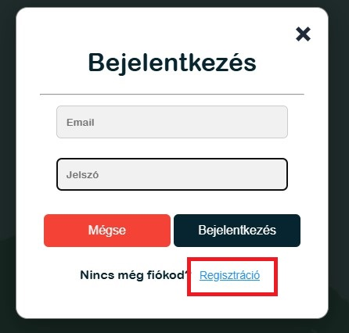Kattints a *Regisztráció* szövegre
4. Itt add meg a következő adatokat:
   1. Név
   2. Email
   3. Jelszó
   4. Jelszó ismét

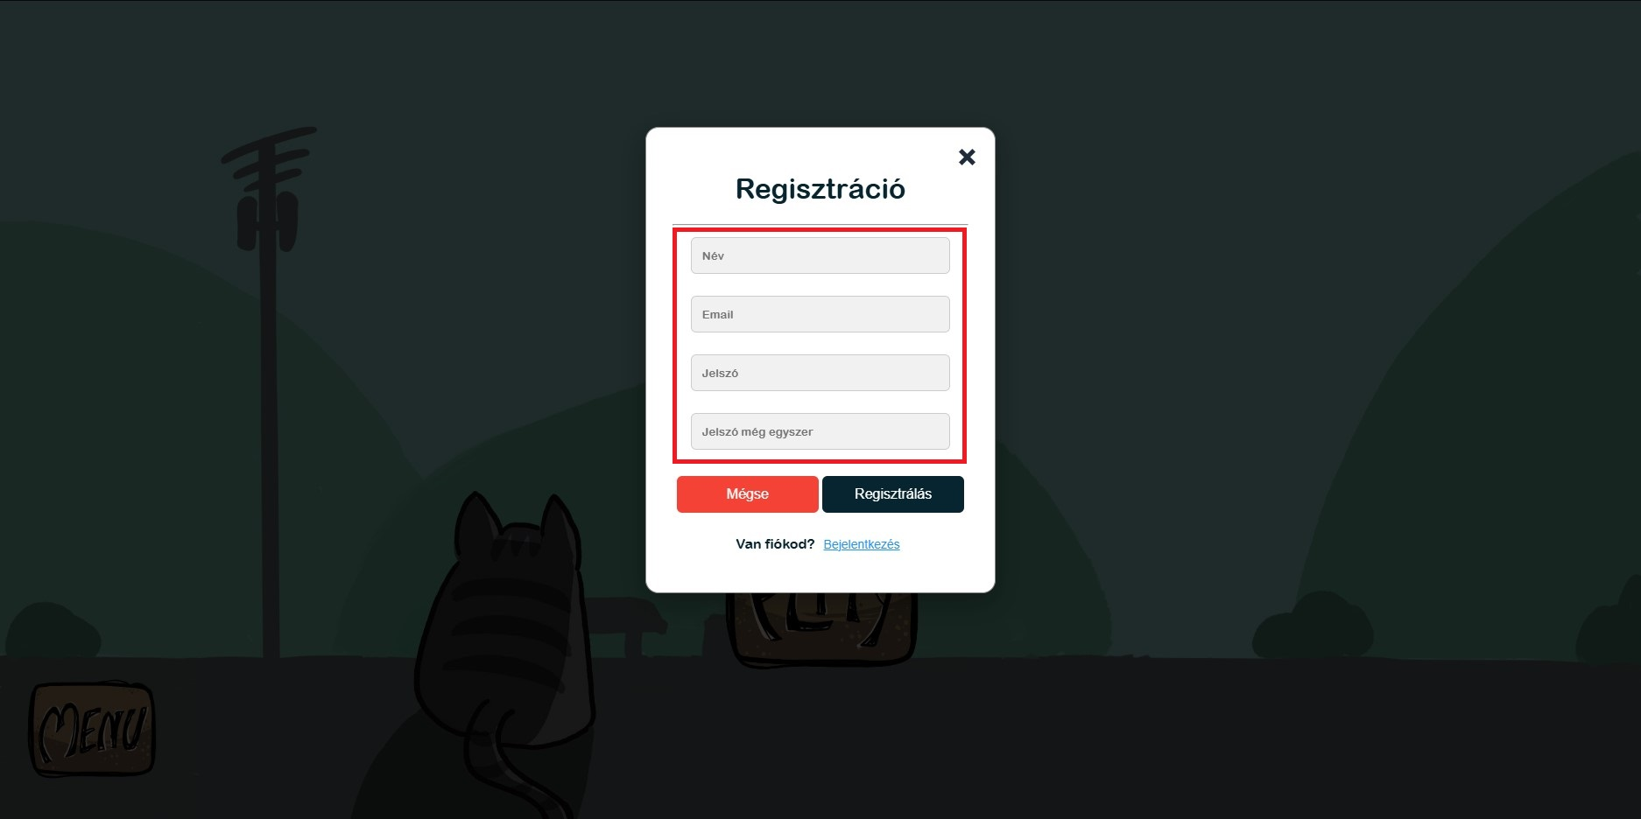

1. 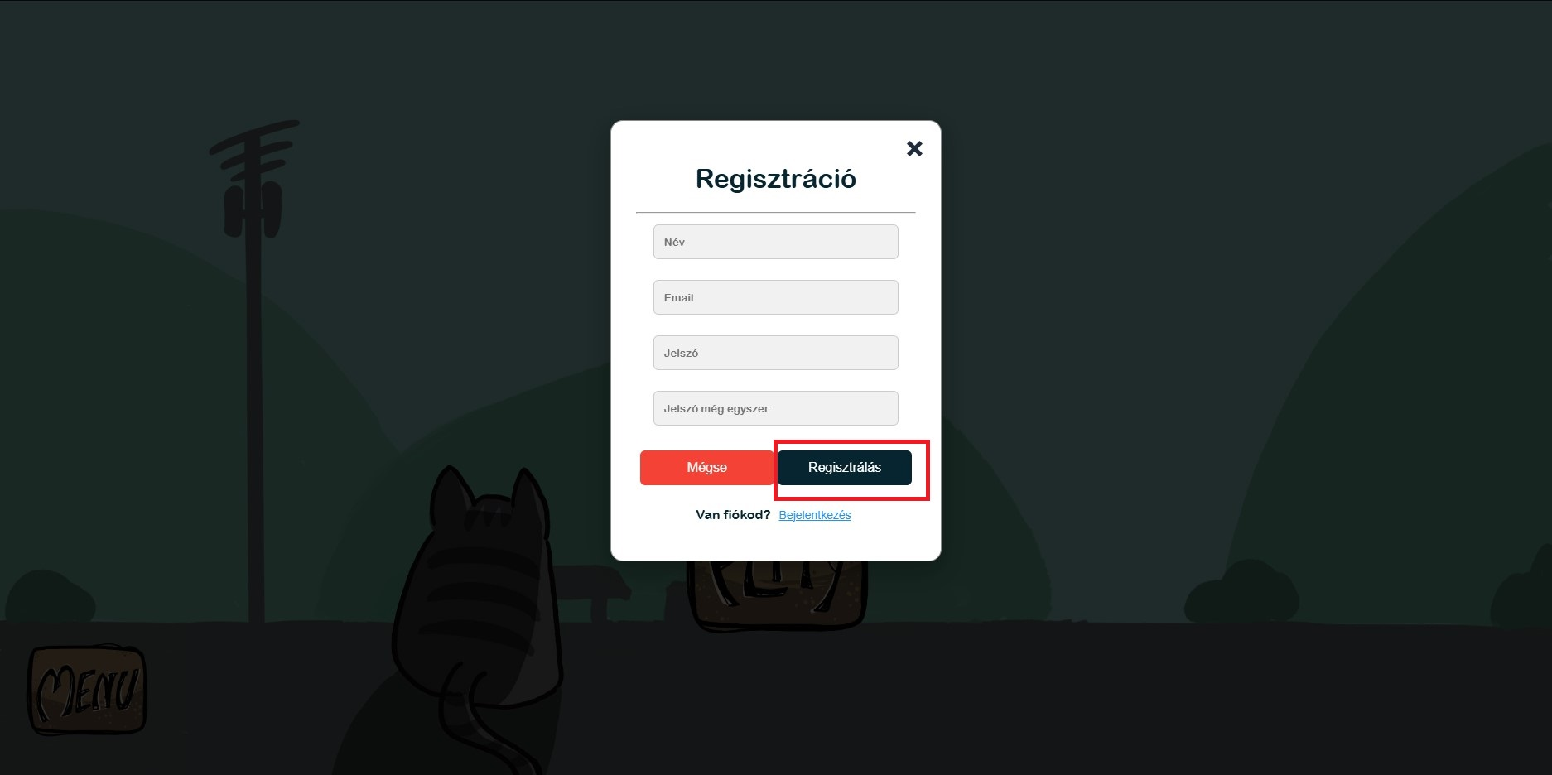Kattints a *regisztrálás* gombra.
2. Megjelenik a profilom fül, ami azt jelenti, hogy sikeresen regisztráltál!

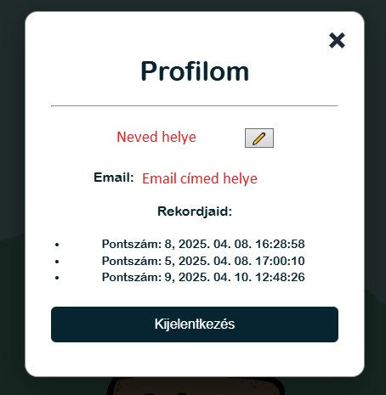

1. 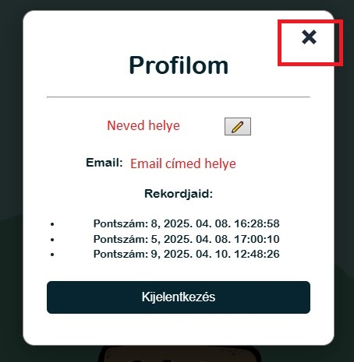A profilt bezárva kezdheted is játékot a *Play* gombbal!

## **4.2 Bejelentkezés menete**

1. Kattints a *Menu* gombra.
2. Add meg a szükséges adatokat:
   1. Email
   2. 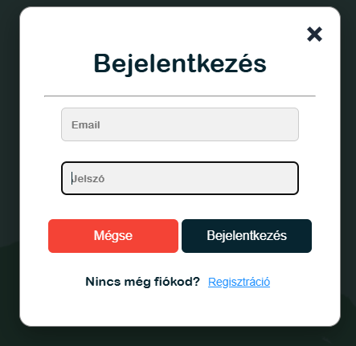Jelszó

1. 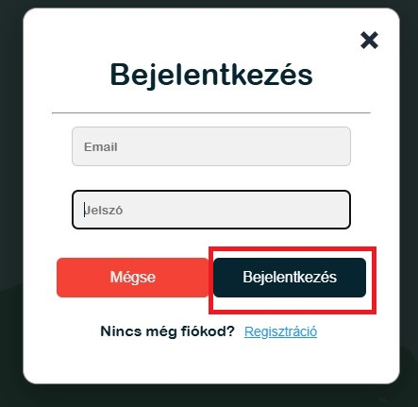Kattints a *Bejelentkezés* gombra!
2. Ha sikeres volt a bejelentkezés, akkor megjelenik a profil fül a neveddel és az elért pont számaiddal.
3. A profilt bezárva kezdheted is játékot a *Play* gombbal!

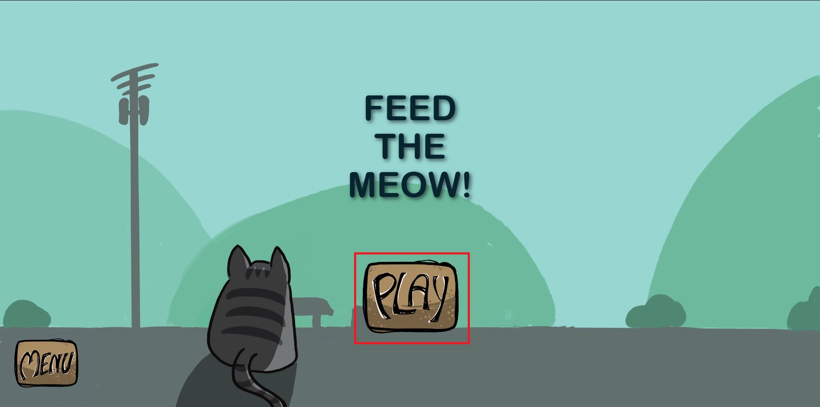

## **4.3 A játék menete**

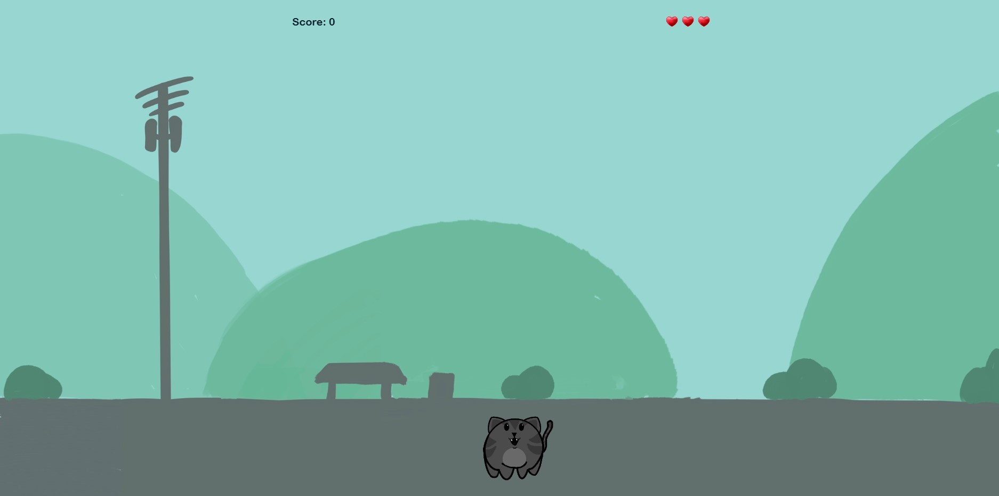

Ha sikeresen megtörtént a regisztráció vagy a bejelentkezés, akkor a *Play* gomb kattintással el kezdheted a játékot.

Itt láthatjuk a macska karakterünket, akit bal és jobb nyilakkal tudunk irányítani a pályán.

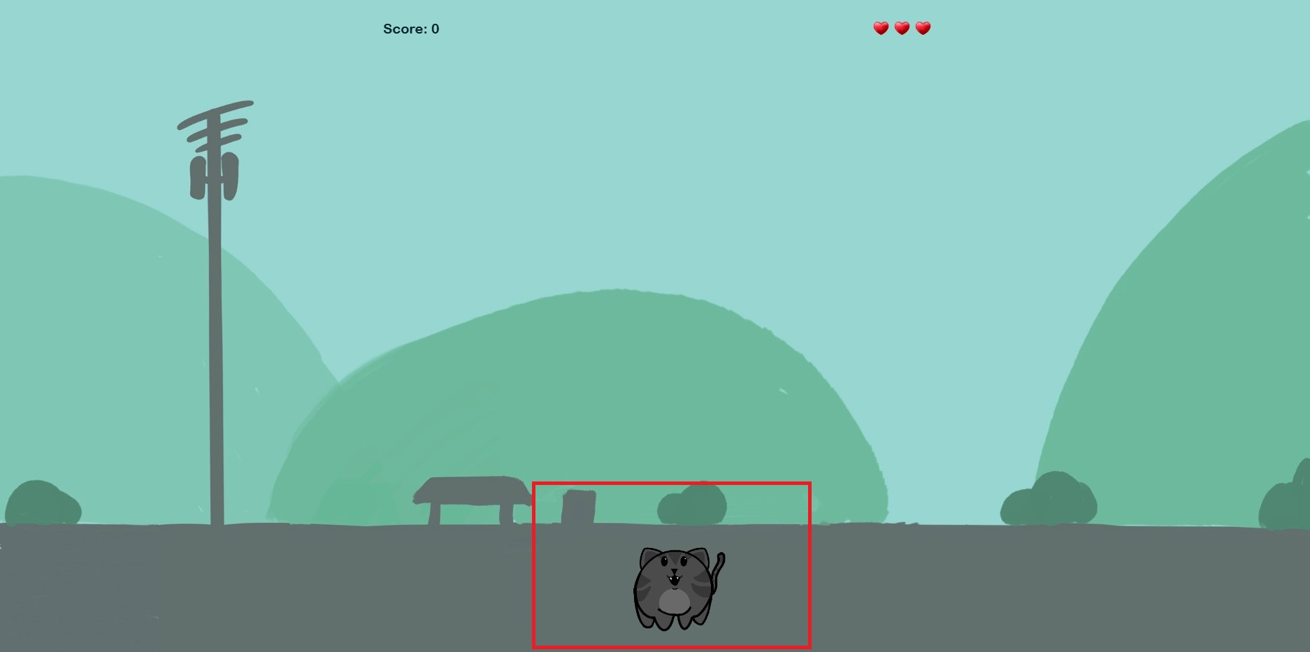

A játék kezdetekor elindulnak a tárgyak leesni az égből

Ha jó ételt kapunk el: Pontunk egy ponttal megemelkedik, ezt rögzíti a profilodhoz.

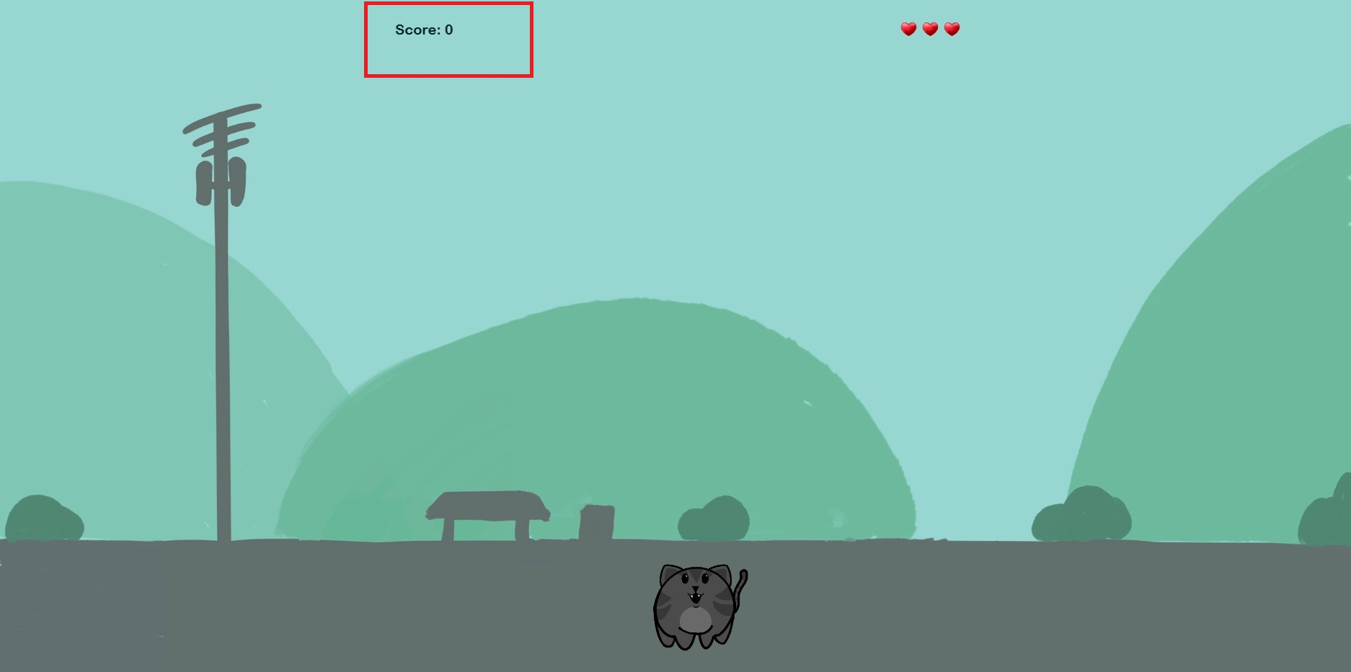

Ha rossz tárgyat kapunk el: Az életünk csökken, amit a jobb felső sarokban láthatunk. (♡♡♡)

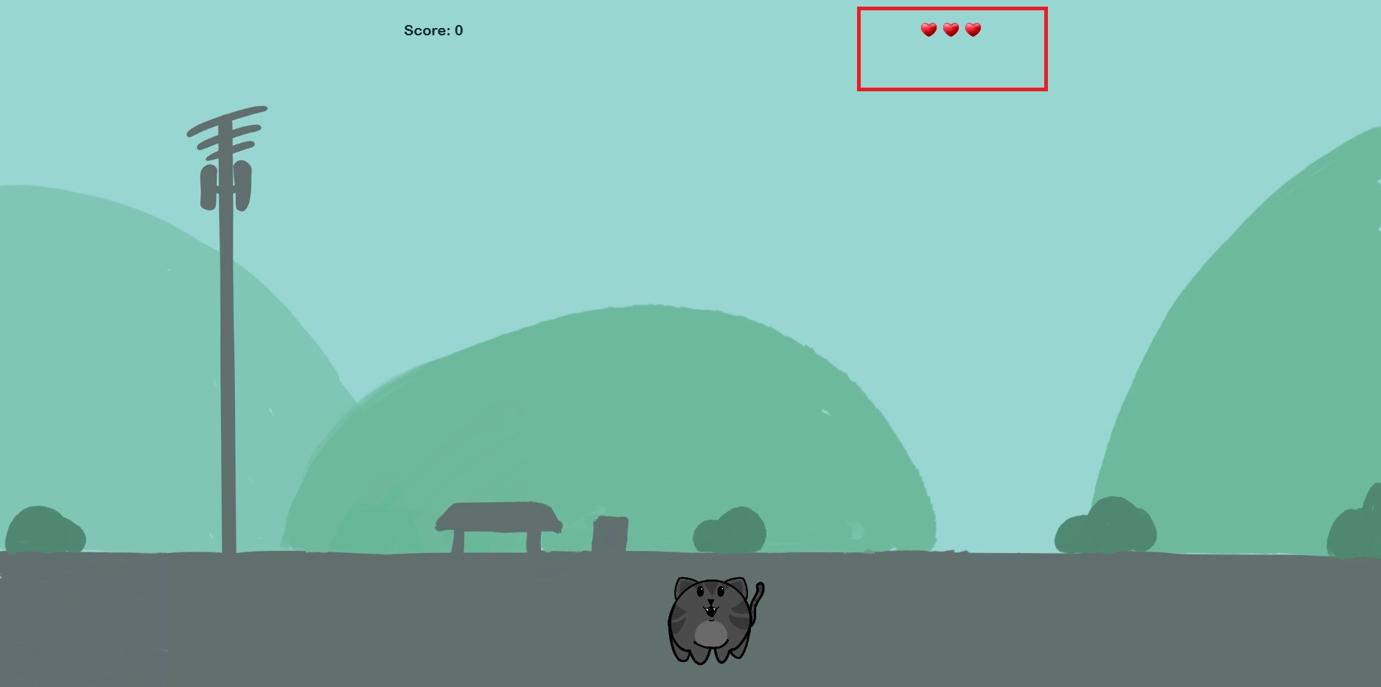

Ha mindhárom életünket elveszítjük a játék véget ér, amit elértünk végső pontszámot felkerül a profilunkra, majd a leaderboardra is.

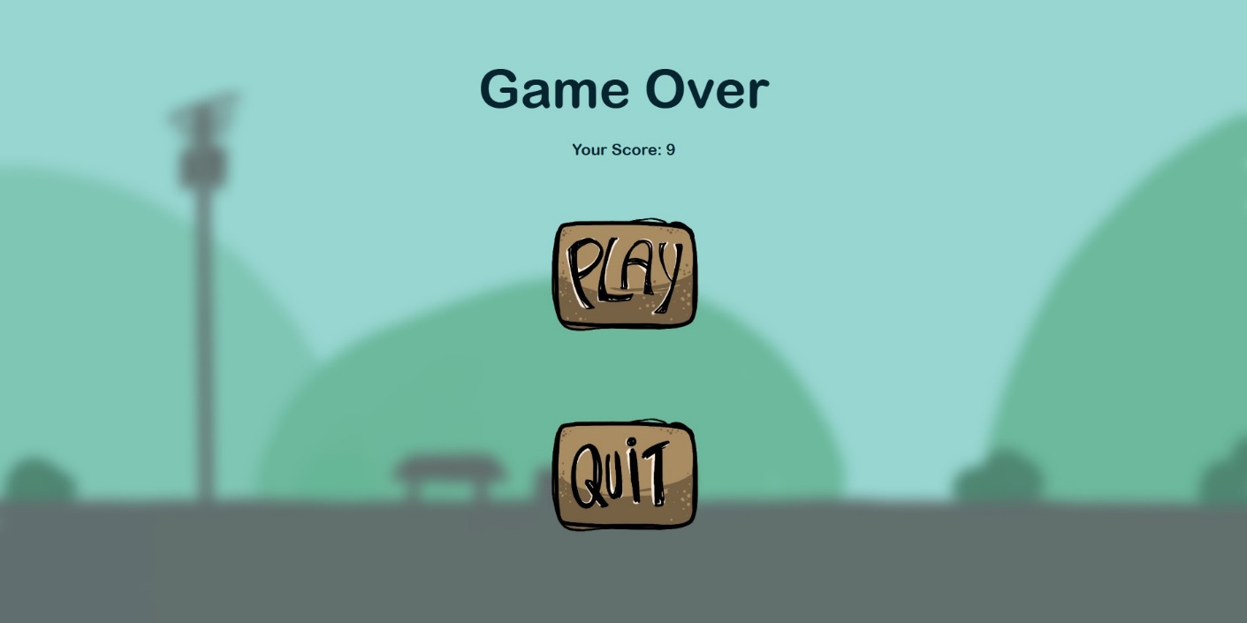

Életünk elvesztésekor két gomb lehetősége lesz elérhető:

*Play*: Újra kezdhetjük a játékot

*Quit*: Kiléphetünk a játék menüjébe.

## **4.4 Chatszoba**

A Chat szoba használatához regisztráció és bejelentkezés szükséges!

Hogyan használd a chat szobát:

1. Jelentkezz be! (ha nincs fiókod, regisztrálj!)
2. Kattints a menu jobb oldalán lévő ‘*Chat’* gombra!

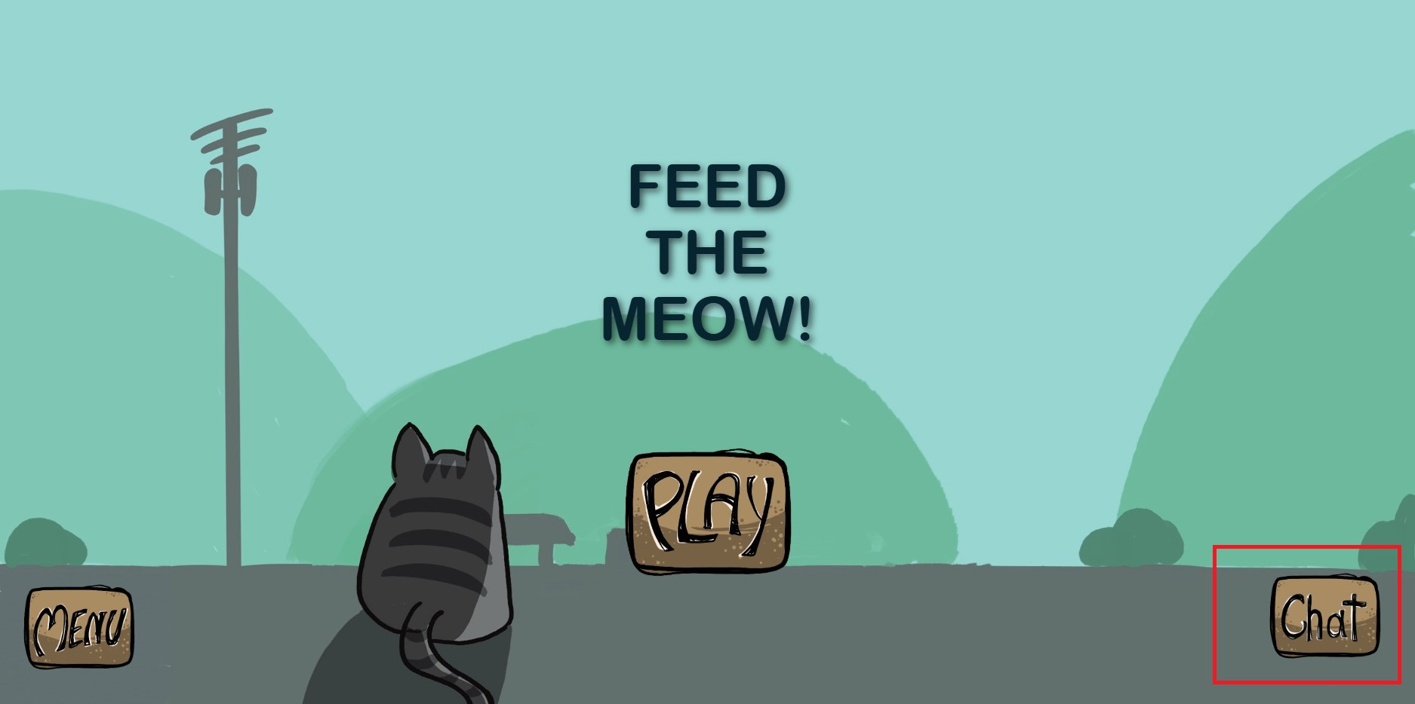

1. 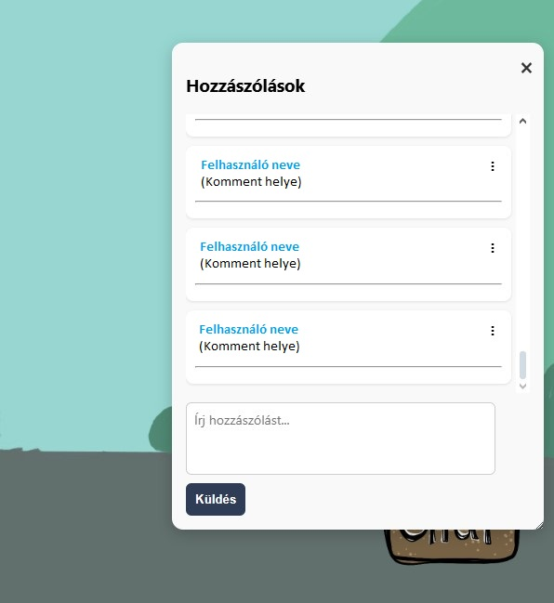Megjelenik a Hozzászólások fül, itt láthatod más játékosok üzeneteit, és neveit.
2. 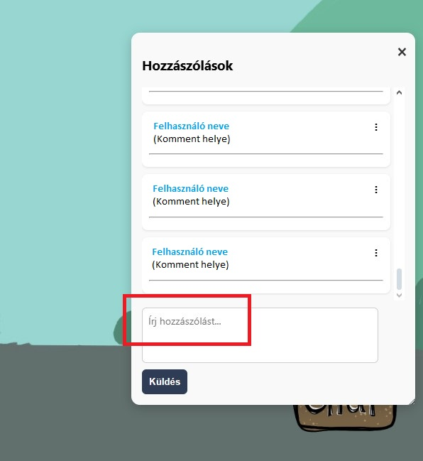*‘Írj hozzászólást…’* -ra kattintva megírhatod üzenetedet másoknak.
3. 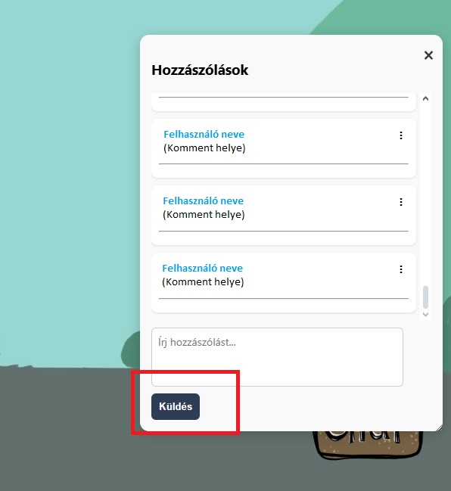Kattints a ‘*Küldés’* gombra.
4. Ha változtatni szeretnél az üzeneteden, az üzeneted alatt megjelenő ‘*szerkesztés’* gombra kattintva szerkeszteni tudod az üzeneted.

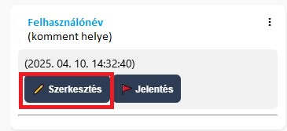

1. 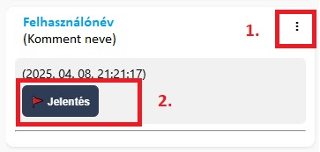Nem odaillő hozzászólás esetén a komment mellett megjelenő (1. ) “*további opciók*”-al előhívott “*Jelentés”* gombra (2.) kattintva jelentheted a játékost az admin felé, aki kitörölheti vagy nem a hozzászólást.
2. 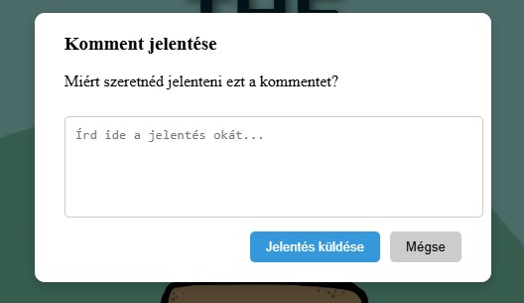Jelentés gombra kattintva megjelenik egy ablak, ahol megadhatjuk az indokot, majd a küldés gombbal elküldhetjük a jelentésünket.

## **4.5 Felhasználó kijelentkezése**

Ha ki szeretnél jelentkezni, a következőt kell tenned:

1. Kattints a Menu gombra!
2. 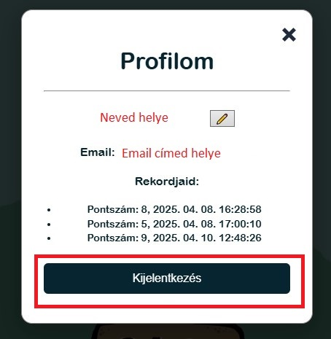A fiókod fül fogad minket, ahol a kijelentkezés gombra kattintva jelentkezhetünk a játékból

**Kapcsolat a fejlesztőkkel:**

Ha bármilyen észrevétel, hiba vagy kérdés a játék során írj Adminnak a chat szobában

vagy,

Írj nekünk a FeedTMeow@pelda.com - e mail címünkre!

# **Tesztelés**

A program tesztelése során célunk az volt, hogy ellenőrizzük: a játék különféle környezetekben, különböző bemeneti adatokkal és lehetséges hibás felhasználói műveletekkel is megfelelően működik-e. Mivel a játék végül webes platformra készült, a tesztelés főként asztali számítógépeken és különböző webböngészőben történt.

**Tesztkörnyezetek:**

A játék kipróbálása során az alábbi hardver- és szoftver környezetekben teszteltük a működést:

Hardver:

• Laptop ( Lenovo Ideapad )

• Asztali számítógép (16 GB RAM, AMD processor)

Operációs rendszerek:

• Windows 10 és 11

Böngészők:

• Google Chrome

• Opera GX

• Microsoft Edge

Képernyőfelbontások:

• 1920x1080 (Full HD)

• 1366x768 (HD)

## **5.1 Statikus tesztelés**

A játék minden funkcióját végigpróbáltuk a fenti környezetekben. A következő alapfunkciókat ellenőriztük:

A statikus tesztelés során nem futtattuk le a programot, hanem a forráskódot és az erőforrásokat ellenőriztük átolvasással és elemzéssel. A cél a logikai hibák, szintaktikai problémák, következetlenségek és potenciális sebezhetőségek feltárása volt.

#### **Alkalmazott módszerek:**

* **Kódfelülvizsgálat (code review)**: Áttekintettük az index.html, script.js, admin.js, valamint a CSS fájlokat. Ellenőriztük, hogy minden változó, függvény és DOM-elem megfelelően definiált és hivatkozott.
* **HTML és CSS validálás**: Az oldal HTML és CSS kódját W3C Validator segítségével ellenőriztük. Az apróbb figyelmeztetések javítása után a markup hibamentesen megfelelt a szabványoknak.
* **Firebase jogosultsági szabályok ellenőrzése**: A database.rules.json fájl áttekintésével meggyőződtünk arról, hogy a felhasználói adatokhoz csak az adott felhasználó férhet hozzá, és írási műveletek csak hitelesítés után engedélyezettek.

#### **Eredmény:**

A statikus tesztelés során a forráskódban nem találtunk kritikus hibát. A kód szerkezete áttekinthető, logikailag jól tagolt, a Firebase integráció pedig a biztonsági irányelveknek megfelelően lett konfigurálva.

**Bejelentkezés és regisztráció**

Helyes adatokkal: A regisztráció és a bejelentkezés minden böngészőben működött, az email-ellenőrzés kiküldése hibátlanul történt.

Hibás email-cím formátum: A rendszer figyelmeztetést adott, nem engedte továbblépni a felhasználót.

Rövid vagy üres jelszó: Szintén hibaüzenet jelent meg, a folyamat megszakadt.

Dupla regisztráció (létező email): A rendszer megakadályozta az újraregisztrációt, visszajelzést adott.

## **5.2 Dinamikus tesztelés**

A dinamikus tesztelés során a rendszert futtatás közben vizsgáltuk. A cél az volt, hogy a funkcionális és nem funkcionális jellemzőket (pl. válaszidő, működés különböző eszközökön) is valós körülmények között teszteljük.

(Az eszközök a 22.oldalon van feltüntetve )

|  |  |
| --- | --- |
| **Funkció** | **Teszteredmény** |
| Bejelentkezés | Minden platformon helyesen működött |
| Regisztráció | Érvénytelen e-mailt elfogadott (Javítva) |
| Játékmenet és irányítás | Minden eszközön zökkenőmentes működés |
| Pontszám növelése | Valós időben frissült a kijelzőkön |
| Highscore mentése Firebase-be | Helyesen rögzítette a pontszámokat |
| Game Over képernyő megjelenítése | Minden esetben megfelelően aktiválódott |
| Admin felület betöltése | Csak hitelesített fiókkal nyitható meg. |

A játék funkcionalitása minden modern böngészőben működött. A tesztek alapján a rendszer robusztus, az alapvető funkciók helyesen reagálnak a helytelen felhasználói műveletekre is. A hibakezelés és a felhasználói visszajelzések jól működnek.

## **5.3 Stressz teszt (Terheléses vizsgálat)**

A stressz teszt célja annak vizsgálata volt, hogy a rendszer miként viselkedik rendkívüli terhelés, hosszabb használat vagy szokatlan mennyiségű adatbevitel esetén.

**Alkalmazott vizsgálatok:**

|  |  |  |
| --- | --- | --- |
| **Teszt típusa** | **Leírás** | **Eredmény** |
| Több mint 100 pont gyűjtése | Felhasználó 100-+ pontot szerzett | Pontszám nem lassult |
| Többszöri játék újraindítás | 10 játék indítása egymás után | Nem lassult válaszidő |
| Több felhasználó bejelentkezése (párhuzamosan) | Több böngészőben 3 párhuzamos felhasználó | Több profil törölve lett egy által (javítva) |

#### **Eredmény:**

A rendszer jól viselkedik nagyobb terhelés alatt is. Nem jelentkezett memóriahasználati probléma vagy váratlan összeomlás. A Firebase adatbázis válaszideje megfelelő maradt tömeges adatkérés esetén is.

**Játék menet**

A játék elemei (itemek, mozgás, pontszám növekedése, HP csökkenése) minden felbontáson jól működtek.

Gyorsítás: Nagy pontszám elérésekor a sebesség növekedése érzékelhető és egyenletes volt.

Game Over jelenet: Automatikusan megjelent, ha az életek elfogytak.

Új játék indítása: A Play gomb minden tesztelt böngészőben újraindította a játékot.

**Highscore rendszer**

Score mentése Firebase-be: Minden bejelentkezett játékosnál a pontszám sikeresen elmentődött, ha az meghaladta az eddigi rekordot.

Leaderboard betöltése: A profil oldalon a legmagasabb pontszámok megjelenítése zökkenőmentes volt.

Profil kijelentkeztetése: A profil ablakán sikeresen kijelentkezik, gond nélkül továbbra is üzemel az oldal kijelentkezés után is, mint kijelentkezett formában. .

**Tesztelők visszajelzései**

A játékot néhány baráti/felhasználói tesztelő is kipróbálta, akik nem vettek részt a fejlesztésben:

* Pozitív visszajelzés érkezett a vizuális megjelenésre.
* Könnyen érthető játékmenet.
* A profil rendszer különösen tetszett, mert lehetőség volt több próbálkozás után összehasonlítani a pontszámokat.

# **6.** **Összefoglalás**

Záró gondolatnak elsősorban csapatmunkában rengeteget tanulhatunk. Legyen szó csapat tagjaink képességét igazítása a feladatban, időrendek egyeztetése a máséhoz.

Mi úgy látjuk, hogy e játék egy tökéletes kezdete lehet egy jó közönséget kiépítő játéknak. Idő hiánya miatt pár dolog kimaradt eredeti terveinkből mint például applikáció, vagy a játékon belüli shop, több macska kinézet megszerzésére, de úgy vélem ezek megvalósíthatók később is. Illetve, ami fontos volt és elengedhetetlen egy jó játék működéséért, azt a legjobb tudásaink szerint megtettük.